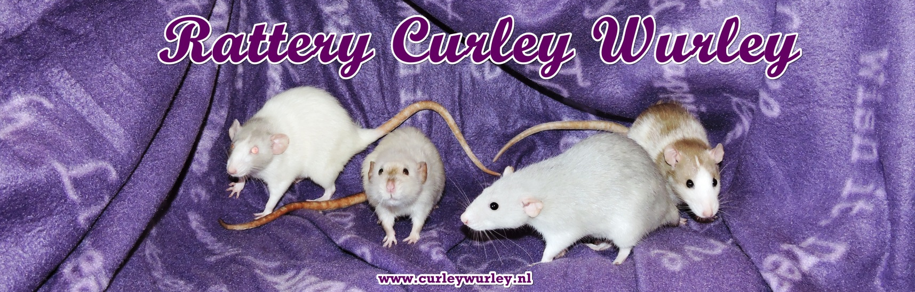
Overeenkomst Ratten Hotel Curley Wurley

Naam: _______________________________________________________________

Adres: _______________________________________________________________

_______________________________________________________________

Telefoon: _______________________________________________________________

Email: _______________________________________________________________

Ratten:
Naam | Leeftijd | Geslacht | Uiterlijk
 |  | m / v
 |  | m / v
 |  | m / v
 |  | m / v
 |  | m / v
 |  | m / v

Prijs:

……Ratjes a € 2,50 X …… dagen = € ……….

Borg voor het logeren (€ 50,-) € ……….

Totaal € ……….

Borg:

Wij vragen een borg van € 50,- deze krijgt u terug bij het ophalen van uw geliefde rat(ten). Deze borg is voor eventuele medische kosten en ook een waarborg voor ons dat de rat(ten) weer worden opgehaald.

Opmerkingen:

- Het voer en de bodembedekking hoeft u niet mee te nemen dat zit bij de prijs in. Wanneer er een medische reden is of u uw rat(ten) liever ander voer geeft dan ze bij ons krijgen dient u dit zelf mee te nemen. Ook eventuele medicijnen moet u zelf (voldoende) meenemen.
- Als u rat een (besmettelijke ) ziekte heeft nemen we deze niet aan. Het ratten hotel behoud zich het recht voor bij twijfel een rat te weigeren.
- Als u niet in staat bent een kooi mee te nemen of als de kooi erg groot is willen wij dit graag bij de reservering weten.
- Wanneer uw rat ziek wordt tijdens het verblijf in het Ratten hotel zullen wij altijd eerst contact met u opnemen. Het kan voorkomen dat we snel moeten handelen of als u niet (snel) te bereiken bent. Voor deze situaties willen we graag op papier (zie bijlage) wat uw wensen zijn m.b.t. medische noodzakelijke zorg:
  - Wat wel / niet te behandelen.
  - Tot welk bedrag wilt u dat er behandeld wordt.
  - Eventueel de medische geschiedenis.
  - Een handtekening om bij de dierenarts aan te tonen dat wij gemachtigd zijn de dieren medische zorg te bieden.
- Het Ratten Hotel is niet aansprakelijk bij eventueel overlijden van uw rat(ten). Wel zullen we trachten een passende oplossing te vinden

Ondertekening:

Eigenaar Rat(ten) |  |  | Rattery Curley Wurley
Plaats |  |  | Plaats
Datum |  |  | Datum
Handtekening |  |  | Handtekening

Bijlage medische kosten:
Wanneer uw rat ziek wordt tijdens het verblijf in het Ratten Hotel zullen wij eerste altijd contact met u opnemen. Het kan voorkomen dat we snel moeten handelen of als u niet (snel) te bereiken bent. Voor deze situaties willen we graag op papier wat uw wensen zijn m.b.t medisch .
noodzakelijke zorg:

- Wat wel/niet te behandelen.
  - Midden oor ontsteking
  - Abces
  - Longontsteking
  - Operatie

- Tot welk bedrag wilt u dat er behandeld wordt.

- Eventuele de medische geschiedenis.

- Een handtekening omdat bij de dierenarts aan te tonen dat wij gemachtigd zijn de dieren medische zorg te bieden tevens zijn we gemachtigd als de dierenarts vind dat er acuut euthanasie moet worden gedaan om onnodig leiden tegen te gaan. We zullen altijd proberen contact met u op te nemen maar mocht dit niet lukken zullen we het advies hierin van de dierenarts volgen en zijn wij niet aansprakelijk.

Naam

Datum

Handtekening

